# Laboratorio 9

**clic en el botón de captura en el menú principal, seleccionar el adaptador de internet que se está usando actualmente**

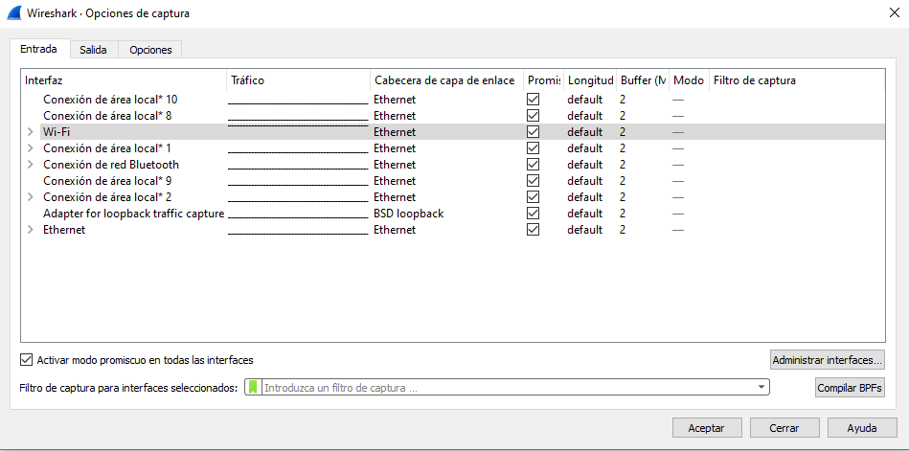

**clic al botón explorar, escribir captureset101.pcapng en el explorador de archivos que se abrirá y marcar la casilla crear nuevo archivo automáticamente.**

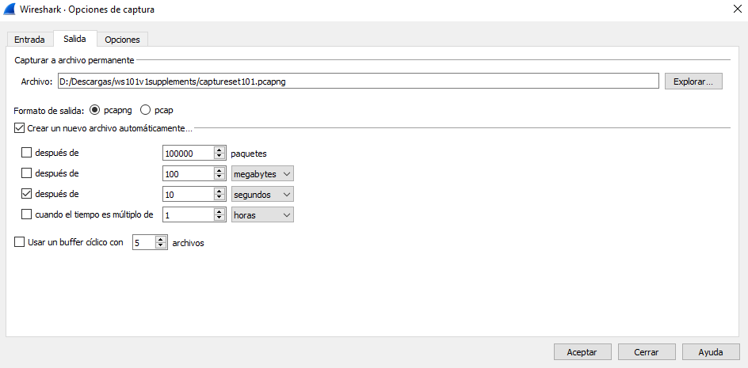

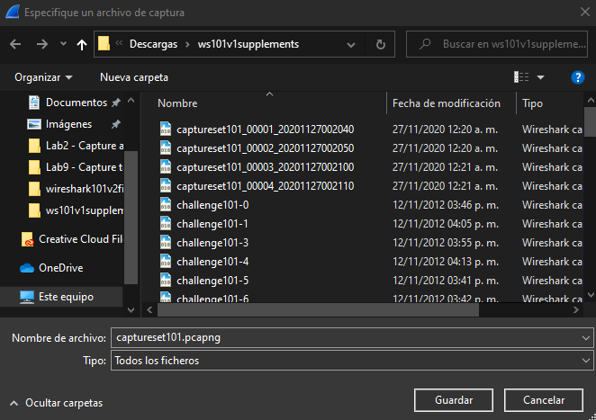

**Dirigirse a la pestaña opciones y en el apartado de detener captura automáticamente después de, marcar la casilla verificación de archivos e ingresar 4 para indicar que wireshark se detenga después de que se hayan capturado 4 paquetes y darle en aceptar.**

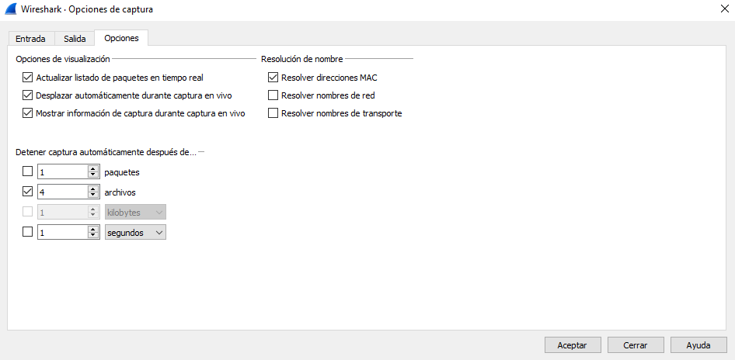

**Navegar durante 40 segundos en www.openoffice.org y volver al wireshark y verificar en la barra de título, donde debería aparecer la raíz del nombre de su archivo seguido de un numero de archivo (00004_..) seguido de la fecha y la marca de tiempo**

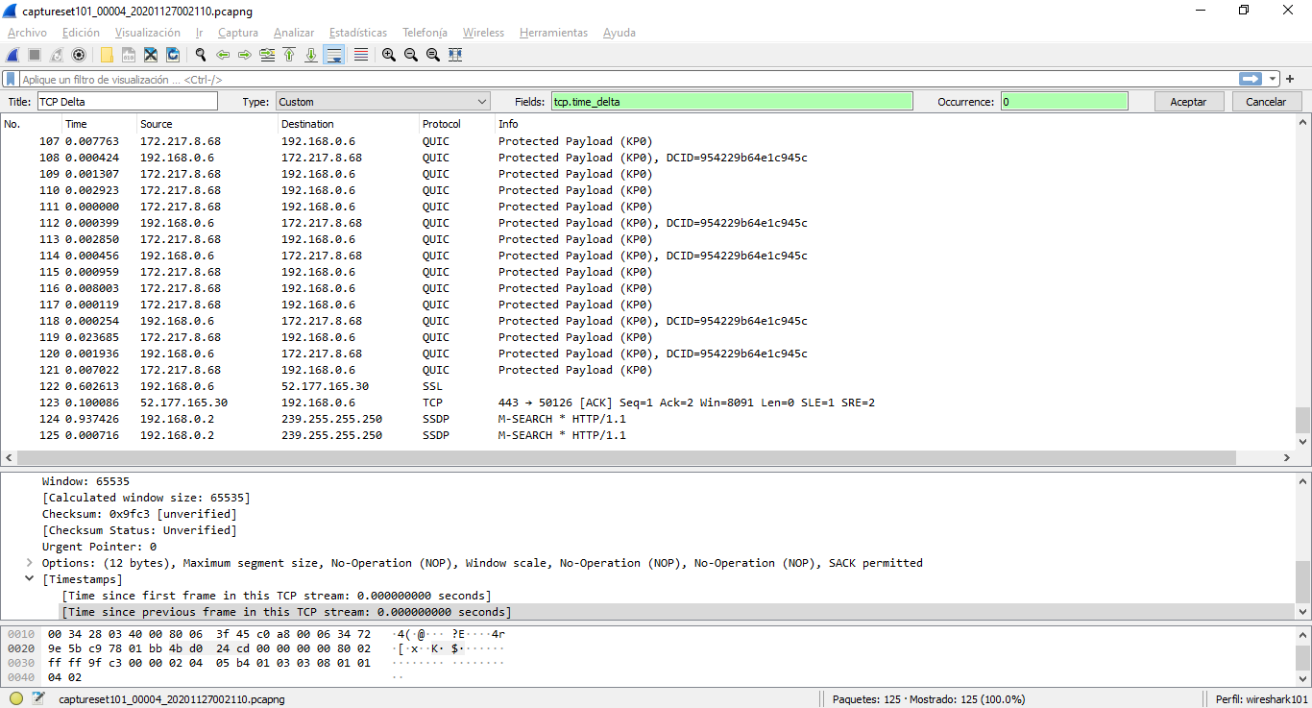

**clic en la pestaña archivo, luego en conjunto de archivos y enumerar archivos**

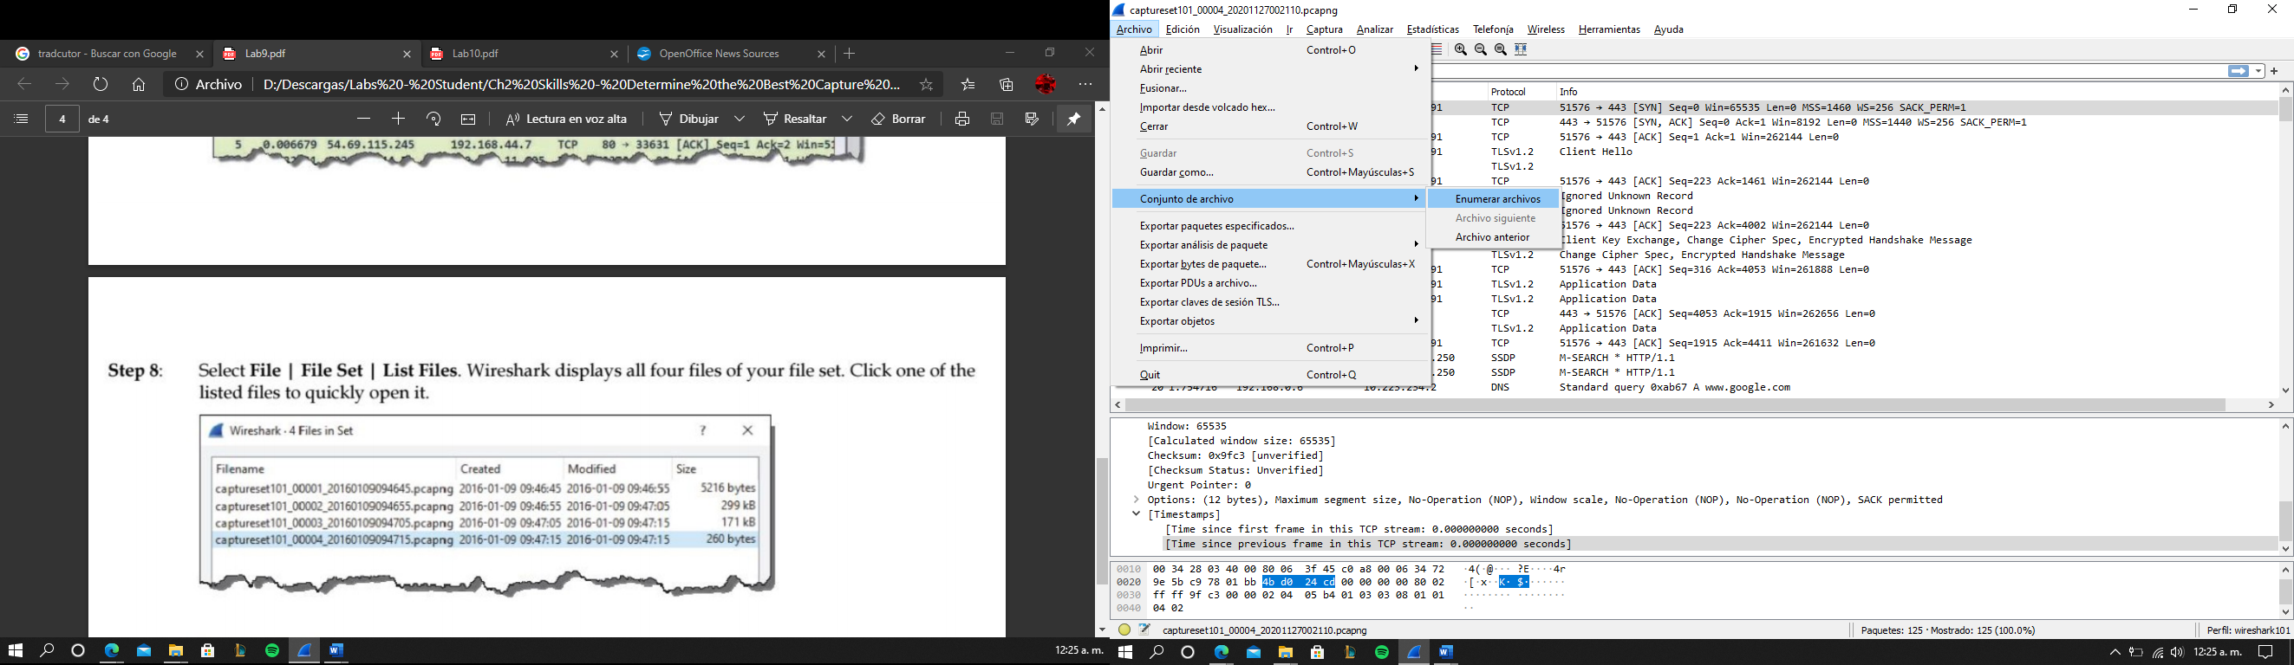

**4 archivos del conjunto de archivos, al hacer doble clic sobre cualquiera se abrirá**.

